

**Documentazione per il caso di studio di**

**Progettazione dell’Interazione con l’Utente**

**(PIU)**

**Ispezione Sito web “Cinema Galleria”**

Sommario

Note Iniziali 4

Classificazione Errori 4

Sistemi operativi e browser grafici 4

Pagine Analizzate 5

Analisi delle pagine 5

HOMEPAGE 5

Euristica n.1: Visibilità dello stato del sistema 5

Euristica n.2: Il sistema dovrebbe usare lo stesso linguaggio dell'utente, con parole, frasi e concetti familiari all'utente, piuttosto di termini che sono orientati al sistema. 8

Euristica n.4: Coerenza e standard 13

Gli utenti non devono chiedersi se parole, situazioni o azioni diverse fanno riferimento alle stesse cose. Si seguano le convenzioni determinate dagli standard ufficiali o di fatto. 13

Euristica n.5: Prevenzione di errori 15

Ancora meglio che dei buoni messaggi di errore è un attento progetto che previene gli errori. 15

Euristica n.6: Riconoscimento piuttosto di memorizzazione 17

Rendere visibili gli oggetti, le azioni e le opzioni. L'utente non dovrebbe dover ricordarsi le informazioni relative ad una parte del dialogo nelle successive. Le istruzioni su come usare il sistema dovrebbero essere visibili o reperibili con facilità ogni volta che è appropriato. 17

Euristica n.7: Flessibilità ed efficienza d'uso 18

I tasti rapidi - non visibili da utenti principianti - spesso possono velocizzare l'interazione per utenti esperti, facendo sì che il sistema sia allo stesso tempo adatto agli uni e agli altri. Si permetta agli utenti di personalizzare le azioni più frequenti. 18

Euristica n.8: Design estetico e minimalista 20

I dialoghi non dovrebbero contenere informazioni che sono irrilevanti o raramente usate. Ogni componente informativo in un dialogo compete con gli altri, e diminuisce la loro visibilità relativa. 20

Euristica n.9: Aiutare l'utente nel riconoscere, diagnosticare e rimediare dagli errori 21

I messaggi di errore devono essere espressi in un linguaggio semplice (non codici di errore), devono indicare con precisione l'errore, e suggerire in maniera costruttiva una soluzione. 21

Euristica n.10: Aiuto e documentazione 22

Anche se è meglio se il sistema può venir usato senza documentazione, può essere necessario fornire degli aiuti e documentazione di riferimento. Questo tipo di informazione deve essere semplice da ricercare, focalizzata sui compiti degli utenti, elencare i passi concreti da eseguire, e non essere troppo grande come dimensione. 22

PROGRAMMAZIONE 22

Euristica n.1: Visibilità dello stato del sistema 22

Euristica n.2: Il sistema dovrebbe usare lo stesso linguaggio dell'utente, con parole, frasi e concetti familiari all'utente, piuttosto di termini che sono orientati al sistema. 25

Euristica n.4: Coerenza e standard 29

Gli utenti non devono chiedersi se parole, situazioni o azioni diverse fanno riferimento alle stesse cose. Si seguano le convenzioni determinate dagli standard ufficiali o di fatto. 29

Euristica n.5: Prevenzione di errori 31

Ancora meglio che dei buoni messaggi di errore è un attento progetto che previene gli errori. 31

Euristica n.6: Riconoscimento piuttosto di memorizzazione 32

Rendere visibili gli oggetti, le azioni e le opzioni. L'utente non dovrebbe dover ricordarsi le informazioni relative ad una parte del dialogo nelle successive. Le istruzioni su come usare il sistema dovrebbero essere visibili o reperibili con facilità ogni volta che è appropriato. 32

Euristica n.7: Flessibilità ed efficienza d'uso 34

I tasti rapidi - non visibili da utenti principianti - spesso possono velocizzare l'interazione per utenti esperti, facendo sì che il sistema sia allo stesso tempo adatto agli uni e agli altri. Si permetta agli utenti di personalizzare le azioni più frequenti. 34

Euristica n.8: Design estetico e minimalista 35

I dialoghi non dovrebbero contenere informazioni che sono irrilevanti o raramente usate. Ogni componente informativo in un dialogo compete con gli altri, e diminuisce la loro visibilità relativa. 35

Euristica n.9: Aiutare l'utente nel riconoscere, diagnosticare e rimediare dagli errori 37

I messaggi di errore devono essere espressi in un linguaggio semplice (non codici di errore), devono indicare con precisione l'errore, e suggerire in maniera costruttiva una soluzione. 37

Euristica n.10: Aiuto e documentazione 37

Anche se è meglio se il sistema può venir usato senza documentazione, può essere necessario fornire degli aiuti e documentazione di riferimento. Questo tipo di informazione deve essere semplice da ricercare, focalizzata sui compiti degli utenti, elencare i passi concreti da eseguire, e non essere troppo grande come dimensione. 37

# Note Iniziali

## Classificazione Errori

I problemi riscontrati sono stati suddivisi per gravità, in base ai seguenti fattori:

* Frequenza delle occorrenze (n.ro di pagine in cui compare)
  + Singola Pagina del Sito
  + Più Pagine del Sito
* Impatto del problema sul task dell'utente
  + Ostacolante
  + Bloccante

Secondo questa classificazione i problemi sono stati quindi raggruppati in 3 categorie:

* Problema **minore** (rende poco gradevole l’interfaccia)
* Problema **serio** (rende difficoltosa la navigazione)
* Problema **critico** (ostacola notevolmente la navigazione)

|  |  |  |
| --- | --- | --- |
| **Frequenza (n. di pagine)** | **Impatto sul compito** | **Esito** |
| 1 | Ostacolante | Minore |
| 2+ | Ostacolante | Serio |
| 1 | Bloccante | Critico |
| 2+ | Bloccante | Critico |

## Sistemi operativi e browser grafici

* S.O. Windows 10, browser Google Chrome Versione 70.0.3538.110 (Build ufficiale) (a 64 bit)
* S.O. Windows 10, browser Mozilla Firefox Versione 63.0 (Build ufficiale) (a 64 bit)

L'oggetto di valutazione è l'intero sito ma la maggior parte delle pagine contengono gli stessi errori e mostrano un’interfaccia grafica piuttosto simile.

## Pagine Analizzate

Dopo un breve periodo di navigazione, al fine di familiarizzare con il sito, le pagine scelte da sottoporre a verifiche più accurate sono le seguenti:

* Homepage (<http://www.multicinemagalleria.it/>)
* Sezione Programmazione (http://www.multicinemagalleria.it/film/)

# Analisi delle pagine

## HOMEPAGE

### Euristica n.1: Visibilità dello stato del sistema

* 1.1: Dove mi trovo?

Nell'homepage non c’è nessuna indicazione chiara riguardo il punto della navigazione in cui ci si trova: l’unico modo sarebbe analizzare l’URL della pagina; ciò è chiaramente improponibile per un utente medio.

**Gravità: Serio**

Soluzione: Mostrare, in ogni pagina, il livello di profondità della navigazione

* 1.2: La pagina ha un titolo informativo?

Non c’è alcun titolo informativo: si potrebbe pensare che la homepage sia distinta dalla presenza del logo ma, in realtà, il logo è presente (nella stessa posizione e con le stesse dimensioni) in tutte le pagine del sito.

**Gravità: Serio**

Soluzione: Inserire un elemento che distingua la homepage dalle altre pagine del sito. Banalmente, basterebbe inserire, all’inizio del body della pagina, la scritta “homepage” tra tag <h1> Vai alla Tabella Riassuntiva

* 1.3: Dove posso andare?

È facile accedere a tutte le sezioni del sito: tutte le varie sezioni sono mostrate in una toolbar, posizionata in testa a tutte le pagine del sito.

* 1.4: Ci sono link e pulsanti importanti che sono visibili senza dover fare scrolling?

Tutti i link e i pulsanti importanti sono visibili senza dover fare scrolling fino a che non si faccia uno zoom del 150% sulla homepage: se ciò avviene, inizieranno a presentarsi notevoli problemi di grafica, visibili in foto.

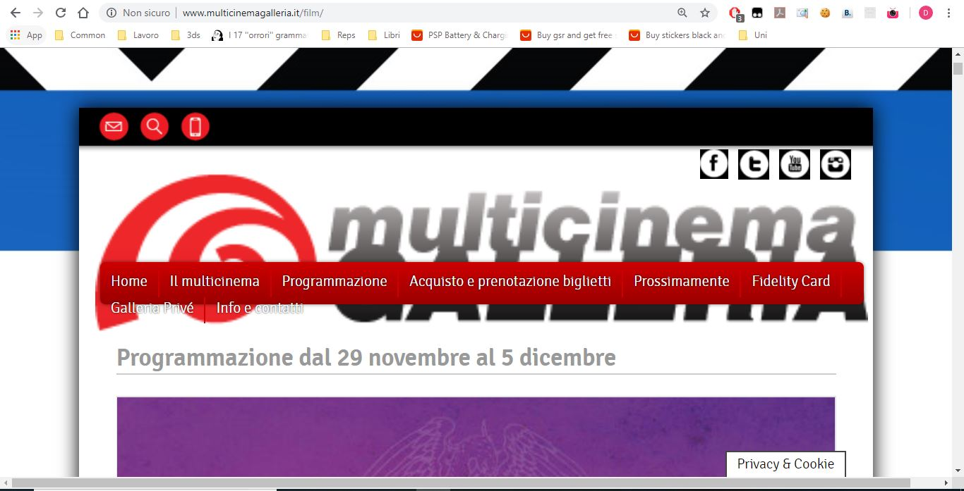

Figura 1

* 1.5: La cosa più importante della pagina si trova in alto?

La toolbar è posta nella parte iniziale di ciascuna pagina del sito.

* 1.6: La pagina ha una chiara struttura (2-3 titoletti di sezione, titoletti chiari, parole evidenziate)?

Non tutti i banner hanno un titolo che ne renda chiaro il significato.

**Gravità: Minore**

Soluzione: Inserire una piccola didascalia anche nei banner per la promozione dei film appena usciti.

* 1.7: L'autore della pagina (persona o ente) è chiaramente indicato?

L’ente proprietario della pagina è chiaramente indicato, insieme ai relativi contatti, in una apposita sezione a piè di pagina.

* 1.8: È indicata la data di aggiornamento/revisione della pagina?

Non è indicata alcuna informazione circa la revisione della pagina.

**Gravità: Minore**

Soluzione: Inserire le suddette informazioni nella sezione a piè di pagina.

* 1.9: I nuovi contenuti della pagina sono chiaramente evidenziati? E le nuove pagine del sito sono evidenziate nella home?

I film appena usciti sono pubblicizzati tramite un grande banner interattivo al centro della pagina; cliccando su di esso è possibile consultare la pagina contenente i dettagli del film contenuto nel banner.

* 1.10: Se la pagina è il risultato di una compilazione di una form, è chiaro qual è stato l'esito?

n.d.

* 1.11: Posso percepire il testo? le immagini? i contenuti multimediali?

Testo, immagini e contenuti multimediali sono chiaramente percepibili entro uno zoom del 150% sulla pagina; dopo ciò potrebbero presentarsi problemi di grafica, mostrati di seguito.

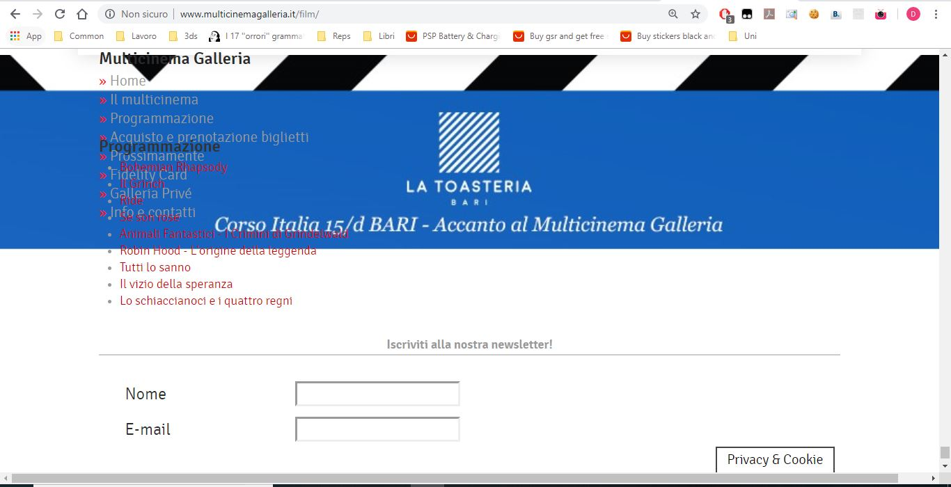

Figura 2

* 1.12: Posso percepire i link, i pulsanti, i controlli delle form?

I link e i pulsanti sono chiaramente evidenziati.

* 1.13: Si capisce che qualcosa è un link, un pulsante, un controllo?

I link seguono lo standard di rappresentazione del web; i pulsanti seguono le regole del material design.

### Euristica n.2: Il sistema dovrebbe usare lo stesso linguaggio dell'utente, con parole, frasi e concetti familiari all'utente, piuttosto di termini che sono orientati al sistema.

* 2.1: I link, pulsanti, controlli delle form hanno etichette appropriate?

Le etichette associate agli elementi sopra citati sono chiare: è facile capire l’effetto che si ottiene cliccando su ognuno di essi.

* 2.2: Le categorie e i raggruppamenti (di informazioni, di link, di pulsanti, di controlli) hanno etichette appropriate?

Tutti i raggruppamenti hanno etichette appropriate.

* 2.3: Il linguaggio è adatto all'audience?

Il vocabolario è adatto all’audience: non ci sono termini tecnici o di difficile comprensione.

* 2.4: Viene indicato il momento in cui una certa informazione è stata pubblicata?

Non viene indicata una data in corrispondenza dell’aggiunta di nuove informazioni.

**Gravità: Minore**

Soluzione: Inserire una data visibile in corrispondenza dell’aggiunta di nuovi contenuti.

* 2.5: Vengono usate icone appropriate? conosciute?

Tutte le icone appartengono al dominio della vita quotidiana (ad esempio: icone con i loghi dei più famosi social network).

Euristica n.3: Gli utenti spesso invocano delle funzioni del sistema per errore e abbisognano delle uscite di emergenza chiaramente indicate in modo da abbandonare degli stati del sistema indesiderati senza dover passare attraverso un lungo dialogo. Si supportino azioni di undo/redo.

* 3.1: Viene evitata una introduzione (es. in Flash)? La si può facilmente saltare?

Non ci sono introduzioni al sito od al suo utilizzo.

* 3.2: La pagina ha un pulsante "indietro"? Oppure le briciole di pane?

La pagina non possiede alcun pulsante indietro personalizzato; non è utilizzata la tecnica delle briciole di pane.

**Gravità: Serio**

Soluzione: Sebbene non sia troppo necessario un pulsante “Indietro” personalizzato, è importante utilizzare la tecnica delle “briciole di pane” per mostrare all’utente il punto della navigazione in cui si trova: è opportuno inserire una barra che mostri la cronologia della navigazione.

* 3.3: La pagina ha un link alla home?

È possibile tornare in qualsiasi momento alla Home cliccando sul relativo pulsante nella toolbar.

* 3.4: Questi link/pulsanti funzionano correttamente anche all'interno di pagine basate su frame?

I pulsanti funzionano correttamente in tutte le pagine e con ogni risoluzione.

N.B: è opportuno ricordare i problemi di grafica precedentemente mostrati.

* 3.5: Le briciole di pane sono chiaramente indicate?

Stessa problematica analizzata nel punto 3.3.

* 3.6: Se lo scaricamento della pagina richiede tempi lunghi, qualche porzione preliminare dei dati viene resa percepibile?

Non sono presenti pagine troppo complesse; il caricamento medio di una pagina è dell’ordine di qualche secondo (misurazione effettuata con connessione a banda larga e velocità media di download di 48.7 Mb/s)

* 3.7: I messaggi di errore suggeriscono come continuare?

n.d.

* 3.8: Eventuali restrizioni su browser o plug-in sono chiaramente indicate e correttamente gestite?

Nessuna pagina utilizza plug-in avanzati; qualsiasi browser è in grado di visualizzare questa pagina.

* 3.9: Si può navigare solamente con la tastiera?

È possibile la navigazione con tastiera e/o mouse.

* 3.10: Ci sono tasti rapidi? sono chiaramente indicati?

Non ci sono tasti rapidi.

* 3.11.: Font, colori, animazioni, suoni sono usati in maniera appropriata?

Tutti i font ed i colori sono usati in maniera appropriata; si riscontrano i problemi di grafica mostrati nella figura 2 in caso di zoom della pagina maggiore o uguale a 150%.

* 3.12: Gli utenti possono ridimensionare la finestra?

L’interfaccia presenta problemi di grafica qualora la dimensione della finestra di navigazione venisse ridotta al minimo, come mostrato in figura.

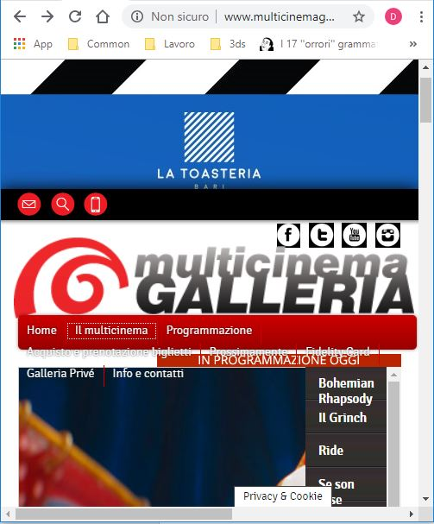

Figura 3

**Gravità: Serio**

Soluzione: Rivedere il codice sorgente la fine di identificare i bug che comportano tali problemi grafici.

* 3.13: Gli utenti possono modificare la dimensione del testo?

Gli utenti non possono ridimensionare la dimensione del testo.

**Gravità: Serio**

Soluzione: Inserire una sezione in cui è possibile personalizzare la navigazione.

* 3.14: Gli utenti possono modificare le dimensioni dei frame?

Gli utenti non possono ridimensionare la dimensione dei frame.

**Gravità: Serio**

Soluzione: Inserire una sezione in cui è possibile personalizzare la navigazione.

### Euristica n.4: Coerenza e standard

### Gli utenti non devono chiedersi se parole, situazioni o azioni diverse fanno riferimento alle stesse cose. Si seguano le convenzioni determinate dagli standard ufficiali o di fatto.

* 4.1: L'etichetta di un link o pulsante è coerente con il titolo della pagina destinazione?

Sì, il titolo della destinazione è coerente con l’etichetta.

* 4.2 Il titolo di una pagina è coerente con il contenuto della pagina?

Sì, titolo e contenuti sono coerenti.

* 4.3 Il contenuto è valido/vero?

Sì, i contenuti sono aggiornati.

* 4.4 La pagina o il sito è sufficientemente credibile?

Sì, essendo l’unica piattaforma in cui reperire informazioni online del Multicinema.

* 4.5 Il contenuto fa riferimento a fonti esterne ed indipendenti che sono credibili?

Il sito non fa riferimento a fonti esterni.

* 4.6 Viene coerentemente usato lo stesso stile, colore, font per oggetti simili all'interno di questa pagina? Del sito?

Gli oggetti che si possono ritenere simili sono i vari film e le diverse sale. Vengono mostrate usando lo stesso stile.

* 4.7 Il layout della pagina è coerente nel sito?

Il layout risulta coerente.

* 4.8 I colori dei link sono coerenti con le convenzioni di fatto?

Sì in quanto viene spesso usata la polarità positiva.

* 4.9 Ci sono delle convenzioni del web che sono violate?

Sì, in quanto nella Home sembra ci sia un link che in realtà non porta a nessun’altra pagina.

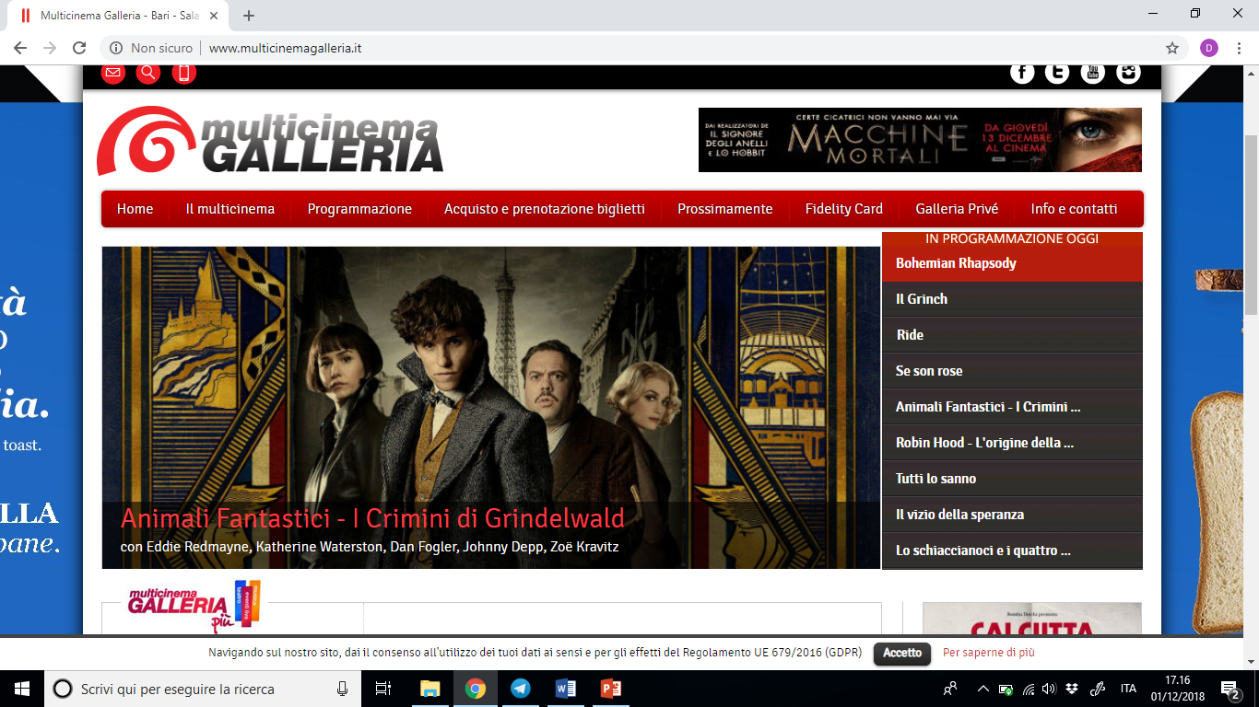

Figura 4

**Gravità: Minore**

Soluzione: Inserire link mancanti.

### Euristica n.5: Prevenzione di errori

### Ancora meglio che dei buoni messaggi di errore è un attento progetto che previene gli errori.

* 5.1 Errori di navigazione (vicoli a fondo cieco, cicli, link non definiti, smarrirsi) vengono evitati?

Sì in quanto è presente la toolbar che consente di navigare tra le diverse sezioni.

* 5.2 Le etichette dei link e pulsanti sono non-ambigui?

Sì in quanto esprimono l’idea dell’azione dell’utente.

* 5.3 Informazioni sull'attraversamento di un link vengono forniti in anticipo (dimensione della pagina, formati particolari, tipo di informazione - suono, animazione, video, PDF, ...)?

No, non ci sono informazioni circa il link successivo.

**Gravità: Minore**

Soluzione: Fornire informazioni anticipatamente.

* 5.4 Gli URL usano caratteri semplici (si evitano caratteri che non siano lettere, o nomi lunghi e complessi)?

Gli URL sono semplici ed autodescrittivi.

* 5.5 I frame sono evitati?

I frame sono stati evitati.

* 5.6 Vengono fornite chiare ed esaurienti istruzioni su come compilare le form? Sono adiacenti ai controlli delle form?

Non viene mostrata alcuna risposta all’utente nel momento in cui nelle form si inseriscono dati errati.

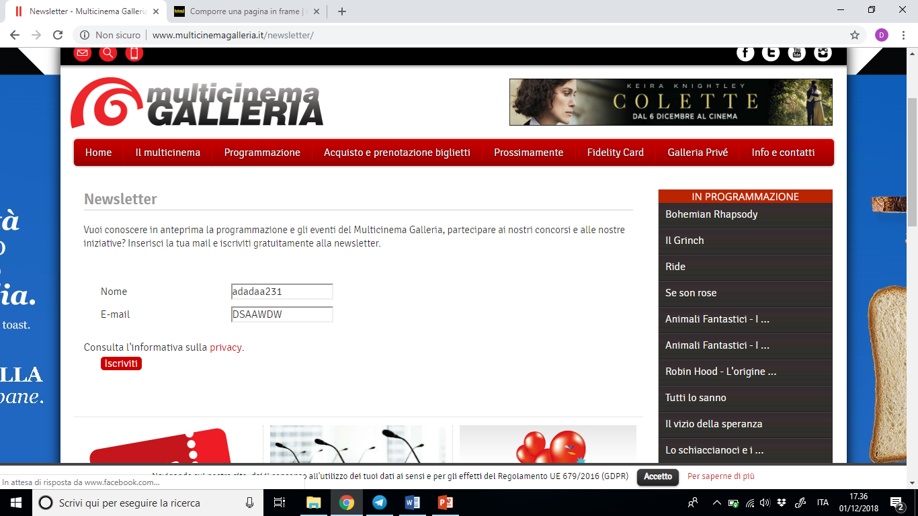

Figura 5

**Gravità: Serio**

Soluzione: Inserire commenti che facciano capire all’utente i suoi errori.

* 5.7 Nell'uso delle form gli errori vengono prevenuti (mediante menu, liste di scelte, ...)?

n.d.

* 5.8 Nell'uso di motori di ricerca, vengono forniti dei punti di partenza (suggerendo termini generali, codici di classificazione, ...)?

n.d.

* 5.9 È facile percepire e capire che qualcosa è un controllo su cui è possibile operare? E come lo si usa?

Sì, anche se non ci sono controlli espliciti se non filtri.

### Euristica n.6: Riconoscimento piuttosto di memorizzazione

### Rendere visibili gli oggetti, le azioni e le opzioni. L'utente non dovrebbe dover ricordarsi le informazioni relative ad una parte del dialogo nelle successive. Le istruzioni su come usare il sistema dovrebbero essere visibili o reperibili con facilità ogni volta che è appropriato.

* 6.1 I link sono troppi? Sono presentati in maniera pesante?

I link sono pochi e si adattano alle poche funzionalità del sito.

* 6.2 I tooltip con delle descrizioni più ricche sono disponibili?

Non sempre in quanto il testo sembri già autodescrittivo.

**Gravita: Minore**

Soluzione: Inserire tooltip.

* 6.3 Il contenuto della pagina è differenziabile da etichette di link?

Sì, e si differenziano in ogni pagina.

* 6.4 È chiaro perché una pagina è rilevante rispetto allo stadio dell'interazione?

Sì, il ruolo è ben definito.

* 6.5 Le figure hanno delle descrizioni che sono significative?

No in quanto possono essere ritenute ambigue.

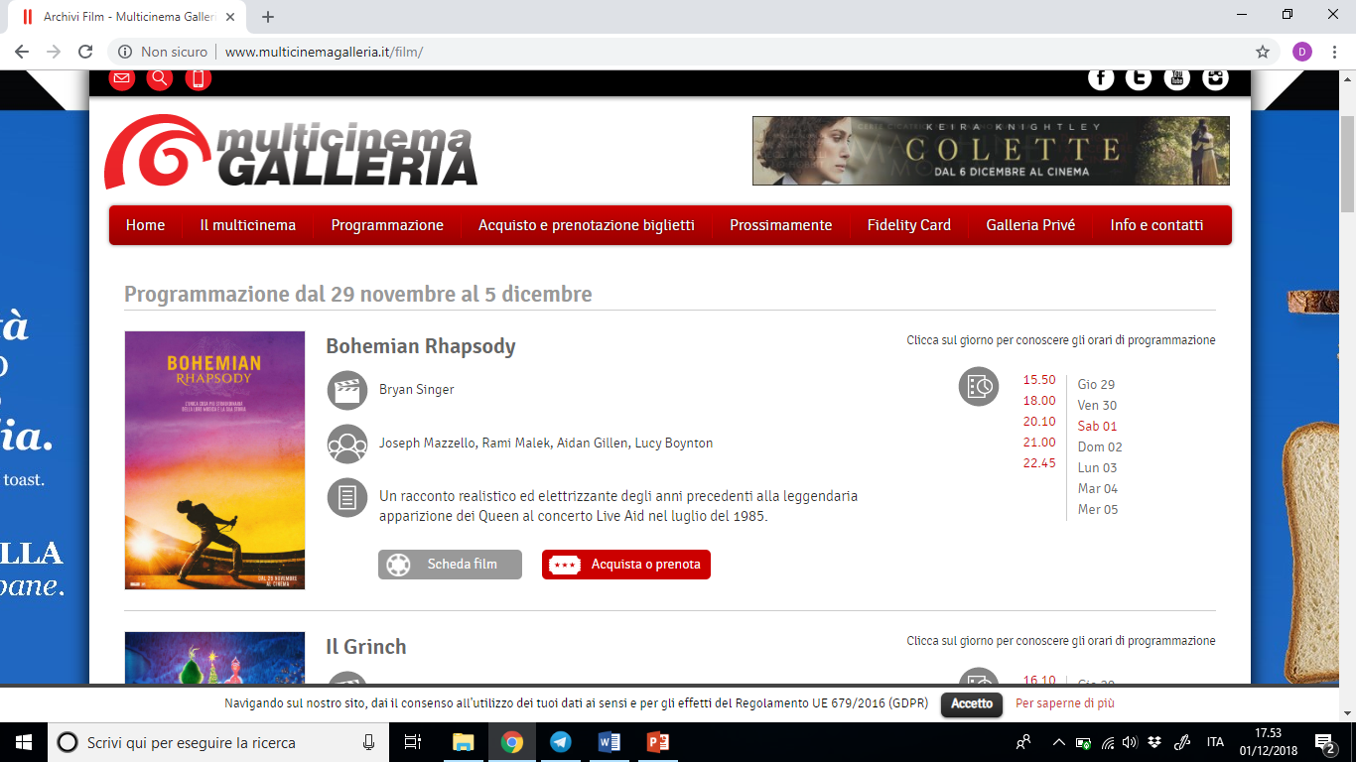

Figura 6

**Gravità: Minore**

Soluzione: Aggiungere tooltip.

* 6.6 I link e i controlli sono chiaramente visibili?

Sì, anche se alcuni sono non funzionanti (vedi 4.9).

* 6.7 Le immagini cliccabili sono facilmente riconoscibili?

Sì, ma ci sono icone che sembrano cliccabili (vedi 6.5).

* 6.8 Si può distinguere tra link inter- e intra-sito? inter- e intra-pagina?

La distinzione tra link inter- e intra-sito è molto netta in quanto i link esterni sono dedicati ai social o all’app del Galleria. Non esiste una distinzione tra link inter- e intra- pagina in quanto non esistono link inter-pagina.

* 6.9 È facile accorgersi di essere ritornati a una pagina già visitata in precedenza?

Sì, ogni pagina ha un titolo univoco.

### Euristica n.7: Flessibilità ed efficienza d'uso

### I tasti rapidi - non visibili da utenti principianti - spesso possono velocizzare l'interazione per utenti esperti, facendo sì che il sistema sia allo stesso tempo adatto agli uni e agli altri. Si permetta agli utenti di personalizzare le azioni più frequenti.

* 7.1 Le pagine possono essere incluse nei favoriti/segnalibri (bookmark) in maniera non ambigua?

Sì, rispettando le convenzioni del Web.

* 7.2 Vengono offerti dei motori di ricerca?

No.

* 7.3 Gli utenti possono approfondire se - e solo se - lo desiderano?

Sì, ci sono sezioni e sottosezioni apposite.

* 7.4 Le pagine sono state realizzate in modo che possano essere reperite coi motori di ricerca?

Sì, in quanto gli URL sono mnemonici.

* 7.5 Gli utenti possono ridimensionare la finestra?

Sì, rispettando le convenzioni del Web.

* 7.6 Gli utenti possono modificare le dimensioni del testo?

No.

**Gravità: Serio**

Soluzioni: consentire una maggiore personalizzazione.

* 7.7 Gli utenti possono ridimensionare i frame?

Vedi 5.5.

* 7.8 Gli utenti possono usare solamente la tastiera?

Gli utenti devono utilizzare quasi esclusivamente il mouse.

**Gravità: Minore**

Soluzioni: inserire tasti rapidi.

* 7.9 Gli utenti possono usare i tasti rapidi?

Vedi 7.8.

### Euristica n.8: Design estetico e minimalista

### I dialoghi non dovrebbero contenere informazioni che sono irrilevanti o raramente usate. Ogni componente informativo in un dialogo compete con gli altri, e diminuisce la loro visibilità relativa.

* 8.1 I pulsanti e i link sono raggruppati in base alla loro funzione?

Sì, e le funzioni sono chiare.

* 8.2 Le cose meno importanti (paragrafi, link, pulsanti) sono minimizzati?

Sì, a seconda della loro funzione.

* 8.3 I termini che sono legati al web vengono evitati (es. "segui questo link", "clicca qui")?

Sì, spesso si usano direttamente i titoli delle pagine destinazione.

* 8.4 La pagina è succinta?

Vedi 6.1.

* 8.5 I dettagli sono posti in una pagina secondaria?

Sì, e non vi è una gerarchia profonda.

* 8.6 La pagina inizia con le conclusioni?

No.

* 8.7 Lunghe liste vengono divise in blocchi?

Sì, i vari film sono ben divisi in paragrafi.

* 8.8 Ciascun paragrafo contiene una singola idea?

Vedi 8.7.

* 8.9 Le immagini inutili sono assenti?

Sì, ci sono solo immagini rilevanti.

* 8.10 Le animazioni e lampeggiamenti sono evitati?

Sì, non sono presenti.

* 8.11 Le animazioni Flash che sono inutili sono evitate?

Sì, sono presenti solo pochi video.

### Euristica n.9: Aiutare l'utente nel riconoscere, diagnosticare e rimediare dagli errori

### I messaggi di errore devono essere espressi in un linguaggio semplice (non codici di errore), devono indicare con precisione l'errore, e suggerire in maniera costruttiva una soluzione.

* 9.1 Per gli errori di navigazione vengono dati dei suggerimenti costruttivi (es. link iniziali nel caso di nessun risultato da un motore di ricerca)?

Sì, la pagina mostra comunque la toolbar che consente di navigare tra le pagine del sito.

* 9.2 Vengono offerte delle spiegazioni naturali di ciò che è successo e perché?

Sì, viene specificato che l’azione eseguita non è consentita.

### Euristica n.10: Aiuto e documentazione

### Anche se è meglio se il sistema può venir usato senza documentazione, può essere necessario fornire degli aiuti e documentazione di riferimento. Questo tipo di informazione deve essere semplice da ricercare, focalizzata sui compiti degli utenti, elencare i passi concreti da eseguire, e non essere troppo grande come dimensione.

* 10.1 Quanto lontano è il materiale di aiuto? Quanto bene esso è integrato nelle pagine?

Non è presente alcun materiale di aiuto.

**Gravità: Critico**

Soluzione: Fornire una sezione di aiuto o FAQ.

* 10.2 È disponibile una mappa del sito?

Sì, il sito è navigabile attraverso la toolbar.

* 10.3 Viene data una descrizione delle caratteristiche di accessibilità del sito?

No, l’informazione non viene mostrata.

**Gravità: Serio**

Soluzione: Mostrare agli utenti le caratteristiche di accessibilità.

## PROGRAMMAZIONE

### Euristica n.1: Visibilità dello stato del sistema

* 1.1: Dove mi trovo?

Nella parte iniziale della pagina è specificata la posizione grazie alla dicitura “Programmazione” seguita dalla settimana di riferimento.

Es: “Programmazione dal 6 al 12 Dicembre”

* 1.2: La pagina ha un titolo informativo?

Vedere domanda 1.1 .

* 1.3: Dove posso andare?

È facile accedere a tutte le sezioni del sito: tutte le varie sezioni sono mostrate in una toolbar, posizionata in testa a tutte le pagine del sito.

* 1.4: Ci sono link e pulsanti importanti che sono visibili senza dover fare scrolling?

Tutti i link e i pulsanti importanti sono visibili senza dover fare scrolling fino a che non si faccia uno zoom del 150% sulla homepage: se ciò avviene, inizieranno a presentarsi notevoli problemi di grafica, visibili in foto. Inoltre, i pulsanti visibili perdono le tutte le proprie funzionalità.

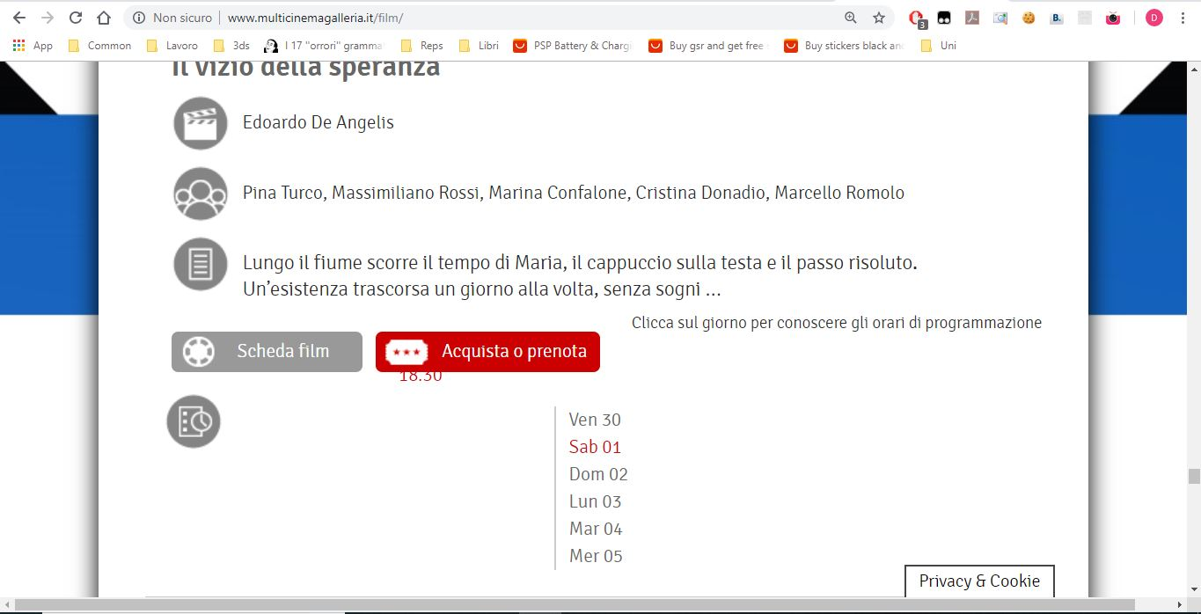

Figura 6

* 1.5: La cosa più importante della pagina si trova in alto?

La toolbar ed il titolo sono poste nella parte iniziale della pagina.

* 1.6: La pagina ha una chiara struttura (2-3 titoletti di sezione, titoletti chiari, parole evidenziate)?

Si: tutti i contenuti sono suddivisi in sezioni; ciascuna sezione ha il nome del fil di riferimento come titolo.

* 1.7: L'autore della pagina (persona o ente) è chiaramente indicato?

L’ente proprietario della pagina è chiaramente indicato, insieme ai relativi contatti, in una apposita sezione a piè di pagina.

* 1.8: È indicata la data di aggiornamento/revisione della pagina?

Non è indicata alcuna informazione circa la revisione della pagina.

**Gravità: Minore**

Soluzione: Inserire le suddette informazioni nella sezione a piè di pagina.

* 1.9: I nuovi contenuti della pagina sono chiaramente evidenziati? E le nuove pagine del sito sono evidenziate nella home?

I film nella pagina “Programmazione” sono ordinati in base alla data di uscita.

Nella Homepage, i film appena usciti sono pubblicizzati tramite un grande banner interattivo al centro della pagina; cliccando su di esso è possibile consultare la pagina contenente i dettagli del film contenuto nel banner.

* 1.10: Se la pagina è il risultato di una compilazione di una form, è chiaro qual è stato l'esito?

n.d.

* 1.11: Posso percepire il testo? le immagini? i contenuti multimediali?

Testo, immagini e contenuti multimediali sono chiaramente percepibili entro uno zoom del 150% sulla pagina; dopo ciò si presentano il problema di grafica mostrato di seguito (cattivo posizionamento dei banner pubblicitari).

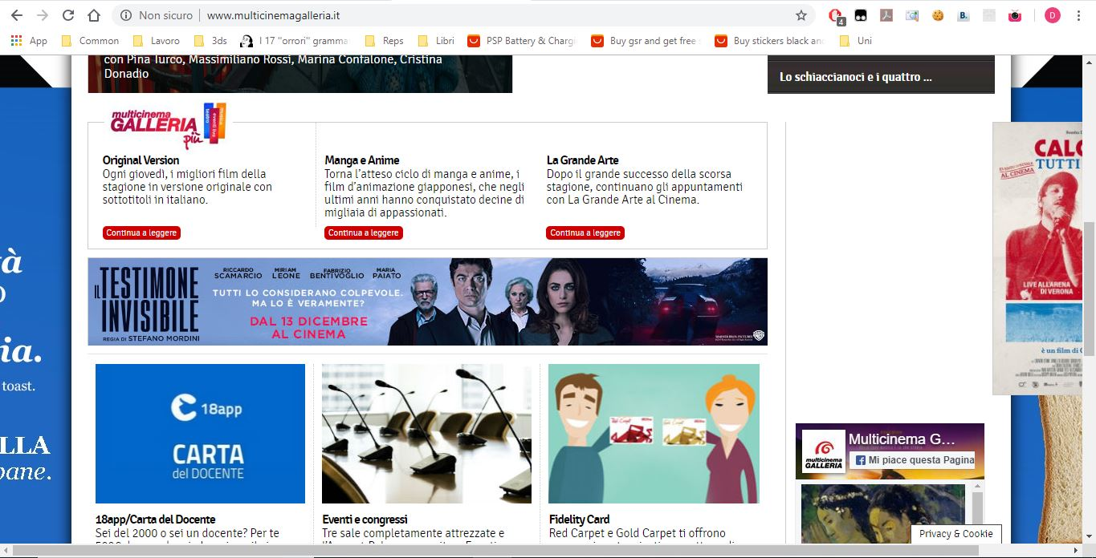

Figura 7

* 1.12: Posso percepire i link, i pulsanti, i controlli delle form?

I link e i pulsanti sono chiaramente evidenziati.

* 1.13: Si capisce che qualcosa è un link, un pulsante, un controllo?

I link seguono lo standard di rappresentazione del web; i pulsanti seguono le regole del material design.

### Euristica n.2: Il sistema dovrebbe usare lo stesso linguaggio dell'utente, con parole, frasi e concetti familiari all'utente, piuttosto di termini che sono orientati al sistema.

* 2.1: I link, pulsanti, controlli delle form hanno etichette appropriate?

Le etichette associate agli elementi sopra citati sono chiare: è facile capire l’effetto che si ottiene cliccando su ognuno di essi.

* 2.2: Le categorie e i raggruppamenti (di informazioni, di link, di pulsanti, di controlli) hanno etichette appropriate?

Tutti i raggruppamenti hanno etichette appropriate.

* 2.3: Il linguaggio è adatto all'audience?

Il vocabolario è adatto all’audience: non ci sono termini tecnici o di difficile comprensione.

* 2.4: Viene indicato il momento in cui una certa informazione è stata pubblicata?

Non viene indicata una data in corrispondenza dell’aggiunta di nuove informazioni.

**Gravità: Minore**

Soluzione: Inserire una data visibile in corrispondenza dell’aggiunta di nuovi contenuti.

* 2.5: Vengono usate icone appropriate? conosciute?

Tutte le icone appartengono al dominio della vita quotidiana (ad esempio: icone con i loghi dei più famosi social network).

Euristica n.3: Gli utenti spesso invocano delle funzioni del sistema per errore e abbisognano delle uscite di emergenza chiaramente indicate in modo da abbandonare degli stati del sistema indesiderati senza dover passare attraverso un lungo dialogo. Si supportino azioni di undo/redo.

* 3.1: Viene evitata una introduzione (es. in Flash)? La si può facilmente saltare?

Non ci sono introduzioni al sito od al suo utilizzo.

* 3.2: La pagina ha un pulsante "indietro"? Oppure le briciole di pane?

La pagina non possiede alcun pulsante indietro personalizzato; non è utilizzata la tecnica delle briciole di pane.

**Gravità: Serio**

Soluzione: Sebbene non sia troppo necessario un pulsante “Indietro” personalizzato, è importante utilizzare la tecnica delle “briciole di pane” per mostrare all’utente il punto della navigazione in cui si trova: è opportuno inserire una barra che mostri la cronologia della navigazione.

* 3.3: La pagina ha un link alla home?

È possibile tornare in qualsiasi momento alla Home cliccando sul relativo pulsante nella toolbar.

* 3.4: Questi link/pulsanti funzionano correttamente anche all'interno di pagine basate su frame?

I pulsanti funzionano correttamente in tutte le pagine e con ogni risoluzione.

N.B: è opportuno ricordare i problemi di grafica precedentemente mostrati.

* 3.5: Le briciole di pane sono chiaramente indicate?

Stessa problematica analizzata nella domanda 3.3.

* 3.6: Se lo scaricamento della pagina richiede tempi lunghi, qualche porzione preliminare dei dati viene resa percepibile?

Non sono presenti pagine troppo complesse; il caricamento medio di una pagina è dell’ordine di qualche secondo (misurazione effettuata con connessione a banda larga e velocità media di download di 48.7 Mb/s)

* 3.7: I messaggi di errore suggeriscono come continuare?

n.d.

* 3.8: Eventuali restrizioni su browser o plug-in sono chiaramente indicate e correttamente gestite?

Nessuna pagina utilizza plug-in avanzati; qualsiasi browser è in grado di visualizzare questa pagina.

* 3.9: Si può navigare solamente con la tastiera?

È possibile la navigazione con tastiera e/o mouse.

* 3.10: Ci sono tasti rapidi? sono chiaramente indicati?

Non ci sono tasti rapidi.

* 3.11.: Font, colori, animazioni, suoni sono usati in maniera appropriata?

Tutti i font ed i colori sono usati in maniera appropriata; si riscontrano i problemi di grafica mostrati nella figura 2 in caso di zoom della pagina maggiore o uguale a 150%.

* 3.12: Gli utenti possono ridimensionare la finestra?

L’interfaccia presenta problemi di grafica qualora la dimensione della finestra di navigazione venisse ridotta al minimo, come mostrato nella figura 6.

**Gravità: Serio**

Soluzione: Rivedere il codice sorgente la fine di identificare i bug che comportano tali problemi grafici.

* 3.13: Gli utenti possono modificare la dimensione del testo?

Gli utenti non possono ridimensionare la dimensione del testo.

**Gravità: Serio**

Soluzione: Inserire una sezione in cui è possibile personalizzare la navigazione.

* 3.14: Gli utenti possono modificare le dimensioni dei frame?

Gli utenti non possono ridimensionare la dimensione dei frame.

**Gravità: Serio**

Soluzione: Inserire una sezione in cui è possibile personalizzare la navigazione.

### Euristica n.4: Coerenza e standard

### Gli utenti non devono chiedersi se parole, situazioni o azioni diverse fanno riferimento alle stesse cose. Si seguano le convenzioni determinate dagli standard ufficiali o di fatto.

* 4.1: L'etichetta di un link o pulsante è coerente con il titolo della pagina destinazione?

Sì, il titolo della destinazione è coerente con l’etichetta.

* 4.2 Il titolo di una pagina è coerente con il contenuto della pagina?

Sì, titolo e contenuti sono coerenti.

* 4.3 Il contenuto è valido/vero?

Sì, i contenuti sono aggiornati.

* 4.4 La pagina o il sito è sufficientemente credibile?

Sì, essendo l’unica piattaforma in cui reperire informazioni online del Multicinema.

* 4.5 Il contenuto fa riferimento a fonti esterne ed indipendenti che sono credibili?

Il sito non fa riferimento a fonti esterni.

* 4.6 Viene coerentemente usato lo stesso stile, colore, font per oggetti simili all'interno di questa pagina? Del sito?

Gli oggetti che si possono ritenere simili sono i vari film e le diverse sale. Vengono mostrate usando lo stesso stile.

* 4.7 Il layout della pagina è coerente nel sito?

Il layout risulta coerente.

* 4.8 I colori dei link sono coerenti con le convenzioni di fatto?

Sì in quanto viene spesso usata la polarità positiva.

* 4.9 Ci sono delle convenzioni del web che sono violate?

Sì in quanto gli orari, nonostante siano scritti in rosso, non sono elementi cliccabili.

Le date, scritte in nero, sono invece elementi con cui l’utente può interagire.

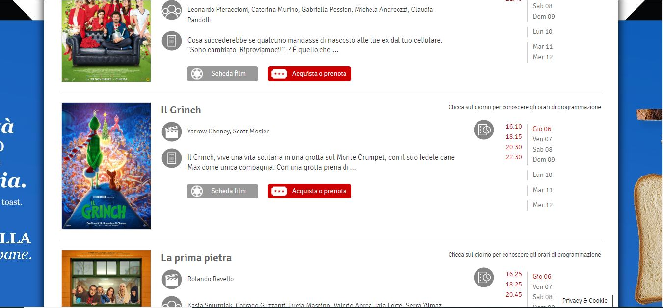

Figura 8

**Gravità: Minore**

Soluzione: Inserire link mancanti e/o cambiare il colore del testo.

### Euristica n.5: Prevenzione di errori

### Ancora meglio che dei buoni messaggi di errore è un attento progetto che previene gli errori.

* 5.1 Errori di navigazione (vicoli a fondo cieco, cicli, link non definiti, smarrirsi) vengono evitati?

Gli unici errori riscontrati sono quelli mostrati nel punto 4.9 .

* 5.2 Le etichette dei link e pulsanti sono non-ambigui?

Sì in quanto esprimono l’idea dell’azione dell’utente.

* 5.3 Informazioni sull'attraversamento di un link vengono forniti in anticipo (dimensione della pagina, formati particolari, tipo di informazione - suono, animazione, video, PDF, ...)?

No, non ci sono informazioni circa il link successivo.

**Gravità: Minore**

Soluzione: Fornire informazioni anticipatamente.

* 5.4 Gli URL usano caratteri semplici (si evitano caratteri che non siano lettere, o nomi lunghi e complessi)?

Gli URL sono semplici ed autodescrittivi.

* 5.5 I frame sono evitati?

I frame sono stati evitati.

* 5.6 Vengono fornite chiare ed esaurienti istruzioni su come compilare le form? Sono adiacenti ai controlli delle form?

Non viene mostrata alcuna risposta all’utente nel momento in cui nelle form si inseriscono dati errati.



Figura 9

**Gravità: Serio**

Soluzione: Inserire commenti che facciano capire all’utente i suoi errori.

* 5.7 Nell'uso delle form gli errori vengono prevenuti (mediante menu, liste di scelte, ...)?

n.d.

* 5.8 Nell'uso di motori di ricerca, vengono forniti dei punti di partenza (suggerendo termini generali, codici di classificazione, ...)?

n.d.

* 5.9 È facile percepire e capire che qualcosa è un controllo su cui è possibile operare? E come lo si usa?

Sì, anche se non ci sono controlli espliciti se non filtri.

### Euristica n.6: Riconoscimento piuttosto di memorizzazione

### Rendere visibili gli oggetti, le azioni e le opzioni. L'utente non dovrebbe dover ricordarsi le informazioni relative ad una parte del dialogo nelle successive. Le istruzioni su come usare il sistema dovrebbero essere visibili o reperibili con facilità ogni volta che è appropriato.

* 6.1 I link sono troppi? Sono presentati in maniera pesante?

I link sono pochi e si adattano alle poche funzionalità del sito.

* 6.2 I tooltip con delle descrizioni più ricche sono disponibili?

Non sempre in quanto il testo sembri già autodescrittivo.

**Gravita: Minore**

Soluzione: Inserire tooltip.

* 6.3 Il contenuto della pagina è differenziabile da etichette di link?

Sì, e si differenziano in ogni pagina.

* 6.4 È chiaro perché una pagina è rilevante rispetto allo stadio dell'interazione?

Sì, il ruolo è ben definito.

* 6.5 Le figure hanno delle descrizioni che sono significative?

No in quanto possono essere ritenute ambigue.



Figura 6

**Gravità: Minore**

Soluzione: Aggiungere tooltip.

* 6.6 I link e i controlli sono chiaramente visibili?

Sì, anche se alcuni sono non funzionanti (vedi 4.9).

* 6.7 Le immagini cliccabili sono facilmente riconoscibili?

Sì, ma ci sono icone che sembrano cliccabili (vedi 6.5).

* 6.8 Si può distinguere tra link inter- e intra-sito? inter- e intra-pagina?

La distinzione tra link inter- e intra-sito è molto netta in quanto i link esterni sono dedicati ai social o all’app del Galleria. Non esiste una distinzione tra link inter- e intra- pagina in quanto non esistono link inter-pagina.

* 6.9 È facile accorgersi di essere ritornati a una pagina già visitata in precedenza?

Sì, ogni pagina ha un titolo univoco.

### Euristica n.7: Flessibilità ed efficienza d'uso

### I tasti rapidi - non visibili da utenti principianti - spesso possono velocizzare l'interazione per utenti esperti, facendo sì che il sistema sia allo stesso tempo adatto agli uni e agli altri. Si permetta agli utenti di personalizzare le azioni più frequenti.

* 7.1 Le pagine possono essere incluse nei favoriti/segnalibri (bookmark) in maniera non ambigua?

Sì, rispettando le convenzioni del Web.

* 7.2 Vengono offerti dei motori di ricerca?

No.

* 7.3 Gli utenti possono approfondire se - e solo se - lo desiderano?

Sì, ci sono sezioni e sottosezioni apposite.

* 7.4 Le pagine sono state realizzate in modo che possano essere reperite coi motori di ricerca?

Sì, in quanto gli URL sono mnemonici.

* 7.5 Gli utenti possono ridimensionare la finestra?

Sì, rispettando le convenzioni del Web.

* 7.6 Gli utenti possono modificare le dimensioni del testo?

No.

**Gravità: Serio**

Soluzioni: consentire una maggiore personalizzazione.

* 7.7 Gli utenti possono ridimensionare i frame?

Vedi 5.5.

* 7.8 Gli utenti possono usare solamente la tastiera?

Gli utenti devono utilizzare quasi esclusivamente il mouse.

**Gravità: Minore**

Soluzioni: inserire tasti rapidi.

* 7.9 Gli utenti possono usare i tasti rapidi?

Vedi 7.8.

### Euristica n.8: Design estetico e minimalista

### I dialoghi non dovrebbero contenere informazioni che sono irrilevanti o raramente usate. Ogni componente informativo in un dialogo compete con gli altri, e diminuisce la loro visibilità relativa.

* 8.1 I pulsanti e i link sono raggruppati in base alla loro funzione?

Sì, e le funzioni sono chiare.

* 8.2 Le cose meno importanti (paragrafi, link, pulsanti) sono minimizzati?

Sì, a seconda della loro funzione.

* 8.3 I termini che sono legati al web vengono evitati (es. "segui questo link", "clicca qui")?

Sì, spesso si usano direttamente i titoli delle pagine destinazione.

* 8.4 La pagina è succinta?

Vedi 6.1.

* 8.5 I dettagli sono posti in una pagina secondaria?

Sì, e non vi è una gerarchia profonda.

* 8.6 La pagina inizia con le conclusioni?

No.

* 8.7 Lunghe liste vengono divise in blocchi?

Sì, i vari film sono ben divisi in paragrafi.

* 8.8 Ciascun paragrafo contiene una singola idea?

Vedi 8.7.

* 8.9 Le immagini inutili sono assenti?

Sì, ci sono solo immagini rilevanti.

* 8.10 Le animazioni e lampeggiamenti sono evitati?

Sì, non sono presenti.

* 8.11 Le animazioni Flash che sono inutili sono evitate?

Sì, sono presenti solo pochi video.

### Euristica n.9: Aiutare l'utente nel riconoscere, diagnosticare e rimediare dagli errori

### I messaggi di errore devono essere espressi in un linguaggio semplice (non codici di errore), devono indicare con precisione l'errore, e suggerire in maniera costruttiva una soluzione.

* 9.1 Per gli errori di navigazione vengono dati dei suggerimenti costruttivi (es. link iniziali nel caso di nessun risultato da un motore di ricerca)?

Sì, la pagina mostra comunque la toolbar che consente di navigare tra le pagine del sito.

* 9.2 Vengono offerte delle spiegazioni naturali di ciò che è successo e perché?

Sì, viene specificato che l’azione eseguita non è consentita.

### Euristica n.10: Aiuto e documentazione

### Anche se è meglio se il sistema può venir usato senza documentazione, può essere necessario fornire degli aiuti e documentazione di riferimento. Questo tipo di informazione deve essere semplice da ricercare, focalizzata sui compiti degli utenti, elencare i passi concreti da eseguire, e non essere troppo grande come dimensione.

* 10.1 Quanto lontano è il materiale di aiuto? Quanto bene esso è integrato nelle pagine?

Non è presente alcun materiale di aiuto.

**Gravità: Critico**

Soluzione: Fornire una sezione di aiuto o FAQ.

* 10.2 È disponibile una mappa del sito?

Sì, il sito è navigabile attraverso la toolbar.

* 10.3 Viene data una descrizione delle caratteristiche di accessibilità del sito?

No, l’informazione non viene mostrata.

**Gravità: Serio**

Soluzione: Mostrare agli utenti le caratteristiche di accessibilità.

# Tabella Riassuntiva

|  |  |  |
| --- | --- | --- |
| **Pagina Analizzata** | **Euristica** | **Esito \*** |
| Homepage | 1 | Violata |
|  | 2 | Violata |
|  | 3 | Violata |
|  | 4 | Violata |
|  | 5 | Violata |
|  | 6 | Violata |
|  | 7 | Violata |
|  | 8 | Non Violata |
|  | 9 | Non Violata |
|  | 10 | Violata |
| Programmazione | 1 | Violata |
|  | 2 | Violata |
|  | 3 | Violata |
|  | 4 | Violata |
|  | 5 | Violata |
|  | 6 | Violata |
|  | 7 | Violata |
|  | 8 | Non Violata |
|  | 9 | Non Violata |
|  | 10 | Violata |

**\* Esito** può essere “Violata” oppure “Non violata”: una euristica si definisce “Violata” se almeno una delle relative domande evidenzia un errore nella pagina; altrimenti, l’eurisitica si considererà “Non Violata”.

## Nota Conclusiva

Come è possibile notare dalla tabella riassuntiva, tutte le pagine del sito sono coerenti e presentano errori molto simili: infatti, le due pagine analizzate violano le stesse euristiche.